Braas Granat 13V Kastanie Mansardziegel

BMI Deutschland BRAAS

Eigenschaften

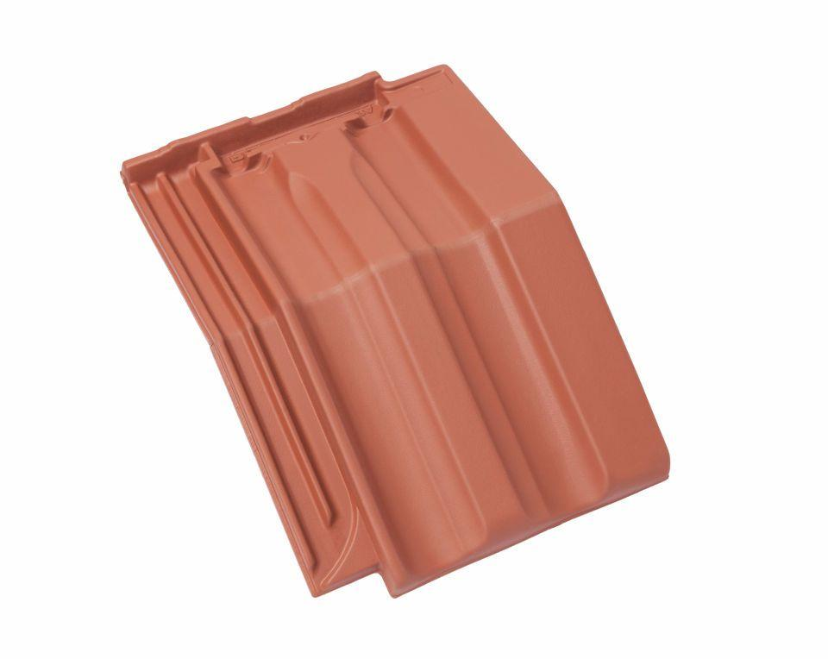

GTIN:

4015506320473

HAN:

08415006

Art Formziegel

Mansardziegel

Farbton

braun

Format

Ganzer Ziegel

Oberfläche

glasiert

Breite (mm)

258,00

Länge (mm)

430,00

Farbtonbezeichnung Hersteller

Kastanie